圆锥的体积

泸县奇峰镇曹市杨娣学校 欧光君

教学内容：

教科书第 32页例2。

教学目的：

1． 在操作和探究中理解并掌握圆锥的体积计算公式。

2． 引导学生探究、 发现， 培养学生的观察、 归纳等能力。

3． 在实验中， 培养学生的数学兴趣， 发展学生的空间观。

教学重点：圆锥体积的计算公式的推导过程。

教学难点： 圆锥体积计算公式的理解。

教学准备：圆锥体积实验器具。

教学过程

一、复习引入

1、怎样计算圆柱的体积?计算圆柱的体积。(单位:分米)

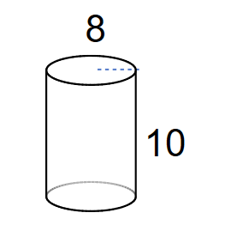

思考：圆锥的体积可以这样计算吗?

二、新课探究

1、情景引入

这一堆麦子占了多大的空间呢?

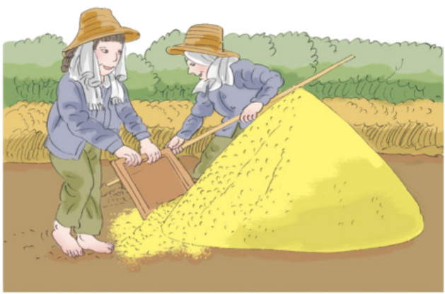

（1）、圆锥的体积与圆柱的体积有没有关系呢?等底、等高的圆柱和圆锥的体积之间有关系吗?

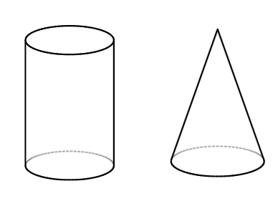

2、实验探究

（1）实验准备：

1套等底等高的圆锥、圆柱体容器，水，记录表。

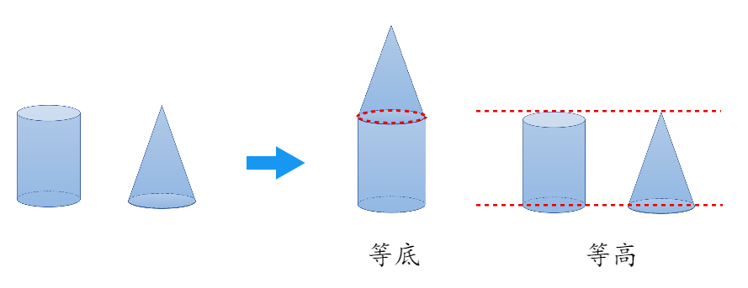

1. 实验要求：

把圆锥装满水倒进圆柱中，观察要几次才能倒满并做好实验记录。

（3）动画演示

3、 你们发现了什么？

圆柱的体积是与它等底等高圆锥体积的3倍。

圆锥的体积是与它等底等高圆柱体积的。

4、根据上面的实验和讨论，想一想可以怎样求圆锥的体积?

圆锥的体积=×圆柱的体积

圆锥的体积= ×sh

V圆锥=v圆柱=×Sh

三、课堂练习：

1、计算圆锥的体积。(单位: cm )

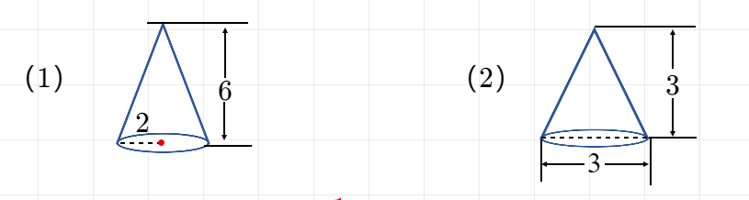

2、判断对错。

（1）、圆柱的体积等于与它等底等高的圆锥的体积。( )

（2）、圆锥的体积等于圆柱体积的三分之一。( )

（3）、圆柱的侧面展开是长方形，圆锥的侧面展开是三角形。( )

3、计算下面各圆锥的体积。

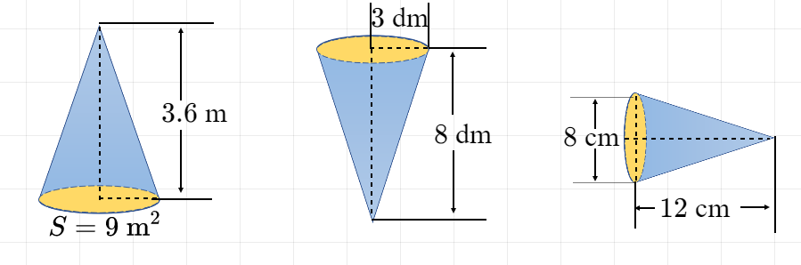

4、计算下面各圆锥的体积。

(1）底面积是15平方厘米，高是8厘米。

(2)底面半径是3分米，高是5分米。

(3)底面直径是0.4米，高是0.6米。

1. 课堂小结

这节课你们都学会了哪些知识?

板书：

圆锥的体积=×圆柱的体积

圆锥的体积= ×sh

V圆锥=v圆柱=×Sh